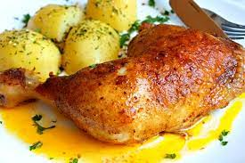 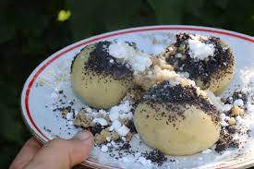

Jídelní lístek 19.6.2023 – 25.6.2023

Pondělí 19.6.2023

Polévka: kuřecí s nudlemi

Pečené kuřecí stehno na zelenině, vařené brambory

Úterý 20.6.2023

Polévka: bujon s vejci

Přírodní losos na másle, šťouchané brambory, obloha

Středa 21.6.2023

Polévka: hovězí s drobením

Vařené hovězí s koprovou omáčkou, houskový knedlík

Čtvrtek 22.6.2023

Polévka: sváteční luštěninová

Masové koule v rajské omáčce, těstoviny

Pátek 23.6.2023

Polévka: chalupářská

1. Kynuté povidlové knedlíky
2. Krůtí plátek s liškovou omáčkou, bramborová kaše, obloha

Sobota 24.6.2023

Polévka: rokytnická

Vepřové na kmíně, těstoviny

Neděle 25.6.2023

Polévka: francouzská

Maďarský guláš, jemný knedlík